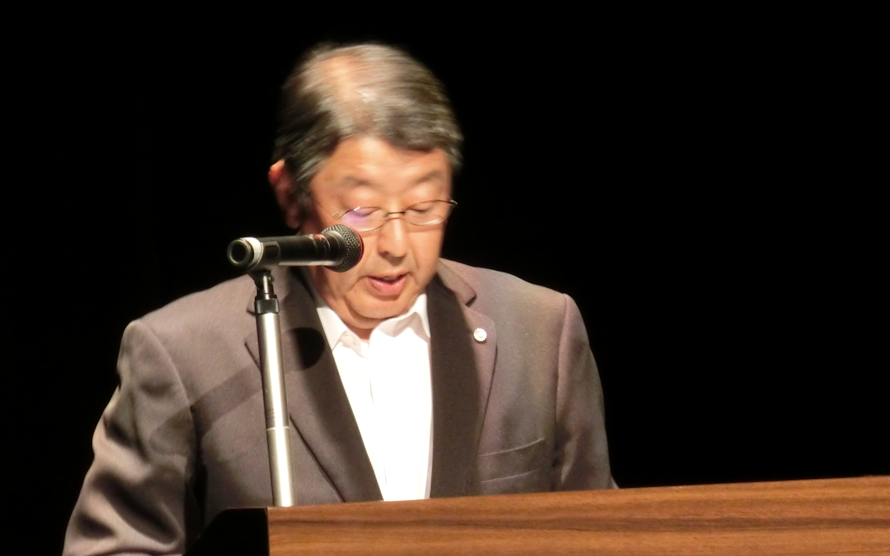
第59回北海道小学校長会教育研究 小樽大会
研究のまとめ

北海道小学校長会研修部長 岡村 宏安

「歴史と文化の街小樽より 未来にはばたく子どもたちの 夢に向かって 新たな一歩を！」をキャッチフレーズに，第５９回北海道小学校長会教育研究小樽大会が，全道各地より多くの会員の皆様の参加を得て開催されました。
大会主題「新たな知を拓き 人間性豊かな社会を築く日本人の育成を目指す小学校教育の推進」，大会副主題「北の大地から世界を見つめ，新しい社会の形成に向けて挑戦する子どもを育む学校経営の推進」の究明に向けて，昨日は，１３の分科会におきまして大変熱心な研究協議が行われましたことに心から感謝申し上げます。
各分科会におきましては，２１世紀を生きる子どもたちに求められる資質・能力の育成に向けた教育課程の編成・実施・評価・改善や，今日的教育課題の解決に向けた指導体制確立のための校長の役割と具体的方策等について重点的に研究協議が行われました。
それぞれの分科会における提言内容や協議内容，まとめなどを俯瞰し，学校経営の責任者である校長の果たすべき役割と指導性について，次の二つの観点から整理したいと思います。
その一つ目は，「子どもの実態や地域の特性を生かし，学校の教育力の向上を図る校長の役割」について，二つ目は，「学校の組織力向上及び人材育成に関わる校長の役割」についてです。

では，各分科会の研究協議の内容について，二つの観点から報告させていただきます。
まず，一つ目の「子どもの実態や地域の特性を生かし，学校の教育力の向上を図る校長の役割」についてです。
第１０分科会「健康」では，望ましい生活習慣･食習慣の定着や体力向上の推進を図るためには，「健康教育」や「食育」に関する内容を教育課程に明確に位置付け，推進を担う教員を中心とする体制をつくるとともに，家庭と連携する具体的な手立てを取ることや研修を企画して教師の意識や専門性を高めることの重要性が確認されました。協議においては，児童の実態を基に，ＫＪ法により課題を整理しながら，課題解決に向けた手だてと校長の働き掛けについて話し合いました。
第１１分科会「環境」では，環境教育を推進する上で，学校の重点目標を踏まえた教科等横断的な全体計画と年間指導計画を整備することや教育内容の質の向上に向けて保護者アンケート・教職員の自己評価等の学校評価を活用することが有効であるという提言を受け，持ち寄った資料をもとに交流しながら協議しました。環境教育と関連のある教科・領域を整理して年間指導計画を整備し，学校経営の中に位置づけていくことの重要性が確認されました。
第６分科会「社会を形成する力」では，校長のリーダーシップの下，社会を形成する力の視点から教育課程を見直し，地域の人的・物的資源を有効に活用した具体的な実践例が取り上げられ，地域社会と教育課程を介してつながる学校づくりの重要性と，それを実現するための教職員の意識改革や体制づくりについて協議されました。
第１３分科会「キャリア教育」においては，地域の人的・物的資源を活用した教育活動を展開することで，地域と一体となったキャリア教育の推進を図った提言がなされ，自己有用感や社会に貢献しようとする意欲を育むには，教育課程の実施にあたって，小中連携の大切さ，キャリア教育の視点で学校全体の教育活動を見直すことの重要性が確認されました。
第８分科会「学校安全」では，安全教育の視点で横断的・総合的に教育課程全体を見直し，主体的に判断して行動する態度や能力を育む防災教育の推進を図ることや，有識者の意見を取り入れるなど「プラス１」の工夫をすることによって，実効性のある訓練や子どもの意識向上と教職員の意識変革ができること，さらに，地域との連携を図る組織づくりの重要性が話題になりました。
これらのことから，学校経営方針に基づき，子どもの実態や地域の特性を生かした教育課程を編成して，全教職員が目的を共有し足並みを揃えて実践することによって，６年間の育ちを見通した教育活動を展開することができ，学校と家庭・地域の双方向で子どもを育てる関係が強化されると言えます。

また，第４分科会「知性・創造性」では，児童の実態をもとに，知・徳・体のバランス，地域との連携，校種間連携の具体的な視点から教育課程を工夫・改善し，学習指導の充実を図った実践についての提言を受け，特に，校長のビジョンを子どもの姿で明確化することや小中連携を図るためには，まず，校長同士が共通認識に立つこと、そして、カリキュラム・マネジメントの観点から教職員をどう関らせていくかが話題になりました。
第５分科会「豊かな人間性」では，人間尊重の教育を柱に据えた教育課程の具体的な実践例を多く取り上げた提言から，豊かな心を育成するためには道徳教育や人権教育に対する校長の思いをビジョンで明確にすることや，子どもを育てる教師の人権意識の醸成について話題になりました。
これらのことから，校長は具体的で明確なビジョンを掲げ，「生きる力」の育成を目指し，重点化した取組が実践できるように教育課程の編成を図ることが，リーダーシップを発揮する上で重要であると言えます。

これら分科会の協議を見通して，学校の教育力の向上を図る上で，
・教育課程を，学校の教育目標を踏まえた教科横断的な視点で捉え直し，組織的に配列すること
・教育内容の質の向上に向けて，子どもの実態や地域の現状を捉え，教育課程を編成し，実施，評価，改善を図ること
・教育活動に必要な地域の人的・物的資源を活用しながら効果的に組み合わせること が重要となります。
これらは，まさに次期学習指導要領が提唱している「カリキュラム・マネジメントの三つの側面」です。
また，次期学習指導要領では，教育課程と社会のつながりを大切にするという観点から，「社会に開かれた教育課程」としての役割が期待されています。
教育課程の編成主体は学校にあります。校長のリーダーシップの下，現存の教育課程を，学校経営の重点を基に編成し，実施し，評価・改善していくカリキュラム・マネジメントを，学校組織を挙げて行うことが求められています。

次に，二つ目の「学校の組織力向上及び人材育成に関わる校長の役割」についてです。
学校の組織力の向上に関わって，第１分科会「経営・ビジョン」では，学力向上を経営ビジョンの柱に据え，「学校改善プラン」による具体的な学力向上策を充実させるために，校長会が組織的に取り組んだ成果と課題について提言がなされました。協議では，参会者が持参した自校の経営方針を基に，ビジョンの実効性を高めるための校長の役割・工夫と，ビジョンを地域に発信する工夫などについて話し合われました。
第２分科会「組織・運営」では，校長が，日常の運営において，ミドルリーダーを意図的に機能させることによって，経営ビジョンの明確化・共有化を図り，組織を活性化することなどが話題になりました。協議では，学校規模別のグループにより現状や課題が交流され，新たな発想が組織を活性化させることや参画意識を向上させるための具体的方策について話し合いが行われました。
第９分科会「健全育成」では，健全育成の充実を図る学校運営と校内体制及び家庭・地域・関係機関との連携・協働体制づくりについて多くの実践例が提言によって示され，持ち寄った資料によって協議がなされました。特に小中連携の強化や地域の行事を積極的に活用するなどして，より多くの大人が関わる体制の確立へ向けた校長のリーダーシップの重要性が確認されました。
これらのことから，学校の組織力向上を図る上で，校長は「チームで対応する力」を向上させていくことが重要であると言えます。学校で抱える多くの課題は，個々の教員の創意工夫や努力では，今や，解決や改善を図ることはできないという認識をもち，教職員集団による協働体制に基づく組織に転換しなければなりません。協働体制を構築するには，学校に関する情報をいかに共有するかにかかっています。学校が置かれた状況や直面する課題を認識し，学校のビジョンや目標，重点的な取組についての考えを，教職員がしっかりと持つことです。また，家庭・地域とも共有することによって，保護者・地域住民との協働体制が構築できます。

次に人材育成に関わって，第３分科会「評価・改善」では，地区の校長会が提示した学力向上のための「５つの重点」を経営方針に位置付け，学校評価と人事評価における具体的な取組を通して学校改善や意識改革を進めた提言がなされ，経営方針のシンプルな見える化と経営方針・学校評価・教職員の自己目標をリンクさせることによる参画意識の醸成，ビジョンの共有化と凡事徹底による人材育成などについて協議されました。
第７分科会「現職教育」では，大量退職・大量採用時代ににあって，学校の教育力低下の危機に対応するために，地区の校長会が総力を挙げて関係機関とも連携した取組についての提言を受け，中堅教員をミドルリーダーとして育て，次世代の管理職に育成することが急務であり，校長が戦略をもってリーダーの育成や授業力向上を目指す研究・研修の推進をする必要性などが協議されました。

第１２分科会「自立」では，児童を的確に見取るための専門性の向上や将来の進路を見据えた個別の教育支援計画の生かし方について提言がなされ，各校の個別の教育支援計画や個別の指導計画を交流しながら協議がなされました。その中で，校長は，特別支援教育を学校経営方針に位置づけ，専門性の向上を図るために情報提供と研修の充実，専門機関との連携を図ることが重要であることが確認されました。
これらのことから，人材育成に関わって校長は，近年の教員構成の変化から，先輩教員から新人教員への知識・技能の伝承が困難となっている現状を認識し，「チーム」としての活動を積極的に導入する必要があります。「チーム」としての活動の中で，組織的な学習が行われ，教員が個々に持っている知識・技能・経験を共有する機会となり，若手の育成さらには中堅教員をリーダーとして育てていくことにもつながります。
また，組織力の向上と人材育成を図るには，ミドルリーダーが要となります。次世代の管理職としてミドルリーダーを育成することは，管理職にしかできないということを，しっかりと意識していきたいと考えます。

以上，１３の分科会の概要について，二つの観点から述べさせていただきました。

全ての分科会を通して，次期学習指導要領も見据えながら，校長の役割と指導性について俯瞰してみますと，「カリキュラム・マネジメントの推進」と「組織の協働性の促進」という両輪がクローズアップされます。
学校が教育課程を新たに編成しても，それが個々の教室で実施されなければ「絵に描いた餅」になってしまいます。マネジメントとは「実行すること」であり，管理職やミドルリーダーだけが行うことではありません。全ての教職員がカリキュラム・マネジメントに関わり，理解をして主体的に教室で実施していって初めて，学校改善がなされ，目指す子ども像に近付くのです。
学校経営ビジョンの実現が「目の前の子どものためになる」という実感を教職員にもたせ，協働意欲と協働関係を構築して目標を達成するようにしていく，このような校長のリーダーシップを常に意識できるよう，研鑽を積み重ねていきたいものです。

結びになりましたが，１３のどの分科会も円滑に運営がなされ，充実した内容となりましたのは，小樽市小学校長会の実行委員会の皆様による万全の準備と使用物品・使用機器等の大変細かなご配慮のおかげによるものであります。改めて小樽の実行委員の皆様に心から感謝申しあげます。

第５９回北海道小学校長会教育研究小樽大会の研究の成果が，ご参会の校長先生を通して，小樽の地から発信され，今後の学校経営に生かされ，「北の大地から世界を見つめ，新しい社会の形成に向けて挑戦する子どもの育成」につながりますことを確信しています。
そして，新しい分科会構成で来年開催されます第６０回北海道小学校長会教育研究宗谷大会に引き継がれ，更なる大きな成果が得られますことを願い，研究協議のまとめといたします。ありがとうございました。

